Российская научно-социальная программа

для молодежи и школьников «Шаг в будущее»

Всероссийский форум научной молодежи «Шаг в будущее»

**«Конструктор уроков»**

**Автор:** Зырянова Мария Александровна

Россия, Тюменская область, г. Тюмень,

МАОУ Средняя общеобразовательная

школа № 88 города Тюмени,

10 класс

**Научный руководитель**:

Гусев Игорь Александрович,

учитель физики, к. ф.-м. н.

МАОУ Средняя общеобразовательная

школа № 88 города Тюмени

Я, Гусев И.А., подтверждаю, что данный проект содержит не более 22 страниц, из них текст статьи и список литератур ‒ не более 11 страниц, приложения ‒ не более 10 страниц

_______________________________

подпись

**Конструктор уроков**

Зырянова Мария Александровна

Россия, Тюменская область, г. Тюмень, МАОУ СОШ № 88, 10 класс

**Аннотация**

Существует множество методик в образовательной деятельности, построений моделей обучения. Данный проект создан с целью автоматизировать разработку уроков в соответствии с Федеральным Государственным Образовательным Стандартом (ФГОС). Программа реализована в виде конструктора урока и позволяет не только выстроить урок из эффективных образовательных методик, но также дает возможность формировать ключевые компетенции учащихся. Также учитель может добавлять новые методики обучения, совершенствуя базу методик программы.

Урок разбивается на модули, каждый из которых имеет свою цель. Создаваемая программа способна из набора методов сконструировать полноценный урок, разбить по сегментам и временным отрезкам, в зависимости от входных параметров. Цель данного проекта – помочь учителю построить урок наиболее оптимально и эффективно, с точки зрения восприятия учениками учебного материала.

Программа показала свою эффективность и востребованность среди учителей Тюменской области.

**Ключевые слова**

Методика, урок по ФГОС, конструктор урока, развитие компетенций на уроке

**НАУЧНАЯ СТАТЬЯ**

**Введение**

Целью моей работы является создание программы, которая позволит учителю эффективно создавать шаблон урока по Федеральному Государственному Образовательному Стандарту, позволяющий использовать методики формирования различных компетентностей учащихся.

Урок является основным элементом образовательного процесса. В соответствии с современными требованиями [1] урок должен не только обучать и воспитывать, но и формировать современные компетенции ученика. Формирование компетенций позволяет развить способности учащихся, что в свою очередь изменит их отношение к учебе и успеваемость.

Сами компетенции развиваются на уроке с помощью различных приемов, которые называются «методики». Какие методики нужно применить, какой эффект они дают, определяется самим учителем [2].

В своей программе я собрала методики, применяемые на уроке, используя пособие «Школьный конструктор опыта»[3]. Методики сформированы по элементам урока: знакомства, разминка, изучение нового материала, закрепление пройденного материала, проверка понимания, бодрилки, рефлексия, объединение в команды и другие.

Программа позволяет учителю из более 100 различных методик сформировать шаблон урока и напечатать его на листе бумаги.

Конструктор дает учителю доступ к сотне различных методик, и указанию, какие компетенции они развивают. Также можно сконструировать урок с целью формирования какой-либо компетенции, можно - с ориентацией на групповую или индивидуальную работу с учениками.

В программу можно вносить новые методики, таким образом продолжая совершенствовать базу методик.

Программа была написана на языке Python и получила положительные отзывы среди учителей МАОУ СОШ № 88 города Тюмени и Тюменской области

**Элементы базы данных**

Для создания программы конструирования уроков необходимо определить элементы базы данных, которые должны иметь следующие поля

1. Название методики
2. Класс
3. Этап урока: знакомство, деление на команды, новый материал, бодрилки, проверка понимания, закрепление материала, контроль усвоения, рефлексия, домашнее задание.

Этапы урока учитель определяет самостоятельно

1. Компетенции (может быть несколько): креативное мышление, грамотность, кооперация, коммуникация, критическое мышление, метакогнитивные навыки.

В “Концепции модернизации Российского образования” говорится: “Развивающемуся обществу нужны современно образованные, нравственные, предприимчивые люди, которые могут самостоятельно принимать решения прогнозируя их возможные последствия, отличающиеся мобильностью способные к сотрудничеству обладающие чувством ответственности за судьбу страны, её социально-экономическое процветание” [4].

Под компетенцией в ФГОС понимается способность применять знания, умения, личностные качества и практический опыт для успешной деятельности в определенной области.

По ФГОС выделяют следующие компетенции: креативное мышление, коммуникация, критическое мышление, грамотность кооперация, грамотность и метакогнитивные навыки

Метакогнитивные навыки это присвоенные метаспособы, общеучебные, междисциплинарные (надпредметные) познавательные умения и навыки.

Согласно классификации, данной Хуторским А.В., метакогнитивные навыки подразделяют на [5]:

* ценностно-смысловые компетенции;
* общекультурные компетенции;
* учебно-познавательные компетенции;
* информационные компетенции;
* коммуникативные компетенции;
* социально-трудовые компетенции;
* компетенции личностного самосовершенствования.

1. Время использования: длительность урока в минутах.
2. Вид урока: групповой, индивидуальный или смешанный
3. Требуется ли знакомство с классом: да или нет
4. Наличие межпредметных связей: да или нет.

**Язык программирования**

Прежде чем обратиться к языкам программирования, удобным для разработок и операций, хочу обратить ваше внимание на то, какие критерии следует применять инженерам при выборе языка программирования.

Чтобы добиться успеха в разработке и эксплуатации приложения и процессы программного обеспечения следующими характеристиками:

* масштабируемость, чтобы удовлетворить изменчивый спрос;
* эффективность в отношении как производительности приложений, так и времени обучения персонала;
* модульность, что повышает эффективность программирования и помогает строить приложения, ориентированные на микрослужбы;
* высокая производительность, так как разработка и эксплуатация приложений должны способствовать производительности и удобству работы пользователей;
* широкая известность, поскольку в идеале инженеры, присоединяющиеся к вашей команде, должны уметь применять технологии, с которыми вы работаете, а не осваивать все с нуля;
* переносимость, так как целевая среда развертывания или операционная система может измениться.

Приложение «Конструктор уроков» написано на языке программирования – Python, также использованы встроенные языки: CSS(язык стилей), SQL(Язык базы данных).

Python существует с 1980-х и к настоящему времени уже широко известен. Как язык сценариев он довольно удобен для таких задач, как управление инфраструктурой. Но не следует недооценивать Python и как язык программирования приложений. Благодаря обширным библиотекам общедоступных модулей Python можно быстро приступить к решению задачи и не писать самостоятельно лишнего программного кода [6].

Кроме того, использование Python способствует оптимизации подходов к программированию благодаря стилистическим требованиям, вследствие которых код, составленный одним специалистом, понятен другому специалисту. Это важное достоинство в мире разработки и эксплуатации приложений, где предполагается непрерывность понимания выполняемых приложением операций.

Наконец, Python, вероятно, является одним из универсальных языков. Это адаптируемый язык, который сегодня используется везде, от Интернета вещей до обработки объемных данных [7].

**Составные части программы**

За основу взята среда разработки Python 3.7. Для визуального отображения использовался PyQt5 - это набор Python библиотек для создания графического интерфейса на базе платформы Qt5 от компании Digia [8]. Для хранения данных необходимых для работы программы использовалась база данных SQLite - компактная [встраиваемая СУБД](https://ru.wikipedia.org/wiki/%D0%92%D1%81%D1%82%D1%80%D0%B0%D0%B8%D0%B2%D0%B0%D0%B5%D0%BC%D0%B0%D1%8F_%D0%A1%D0%A3%D0%91%D0%94). [Исходный код](https://ru.wikipedia.org/wiki/%D0%98%D1%81%D1%85%D0%BE%D0%B4%D0%BD%D1%8B%D0%B9_%D0%BA%D0%BE%D0%B4) библиотеки передан в [общественное достояние](https://ru.wikipedia.org/wiki/%D0%9E%D0%B1%D1%89%D0%B5%D1%81%D1%82%D0%B2%D0%B5%D0%BD%D0%BD%D0%BE%D0%B5_%D0%B4%D0%BE%D1%81%D1%82%D0%BE%D1%8F%D0%BD%D0%B8%D0%B5), то есть является не платной, а свободно-распространяемой. Для более удобной разработки использовалась система контроля версий Git. Исходный код программы можно свободно скачать по ссылке: <https://github.com/MariaZyryanova72/Lesson_constructor>. Поэтому не считаю необходимым перегружать данную работу исходным кодом. Все желающие могут склонировать и запустить на своем компьютере данное приложение.

Главное окно – меню содержит цитату урока и кнопку – “Новый урок”, кнопку “Войти”. Если пользователь прошел авторизацию, то вместо кнопки “Войти” появляется кнопка “Выйти”. А также кнопки “Мои Методики” и “Мои Уроки”. (Рисунок 1, 2).

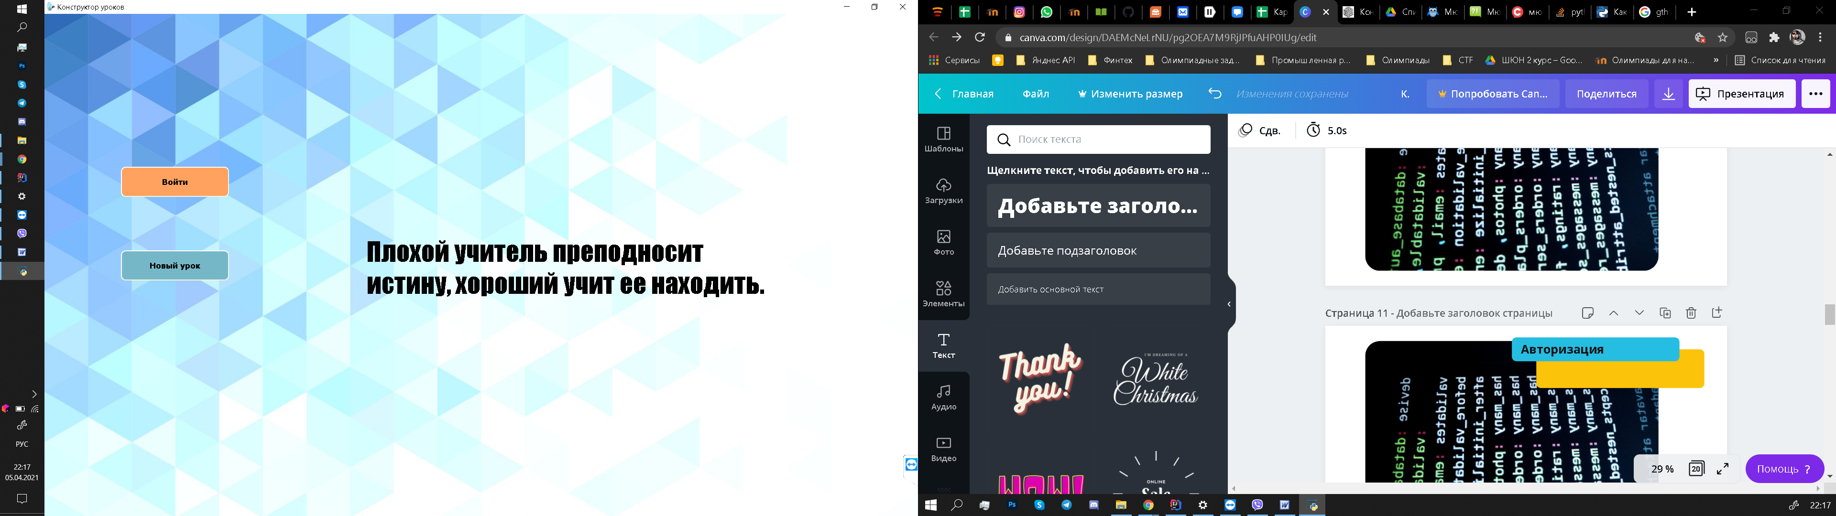

Рисунок 1. Окно меню у не авторизованного пользователя

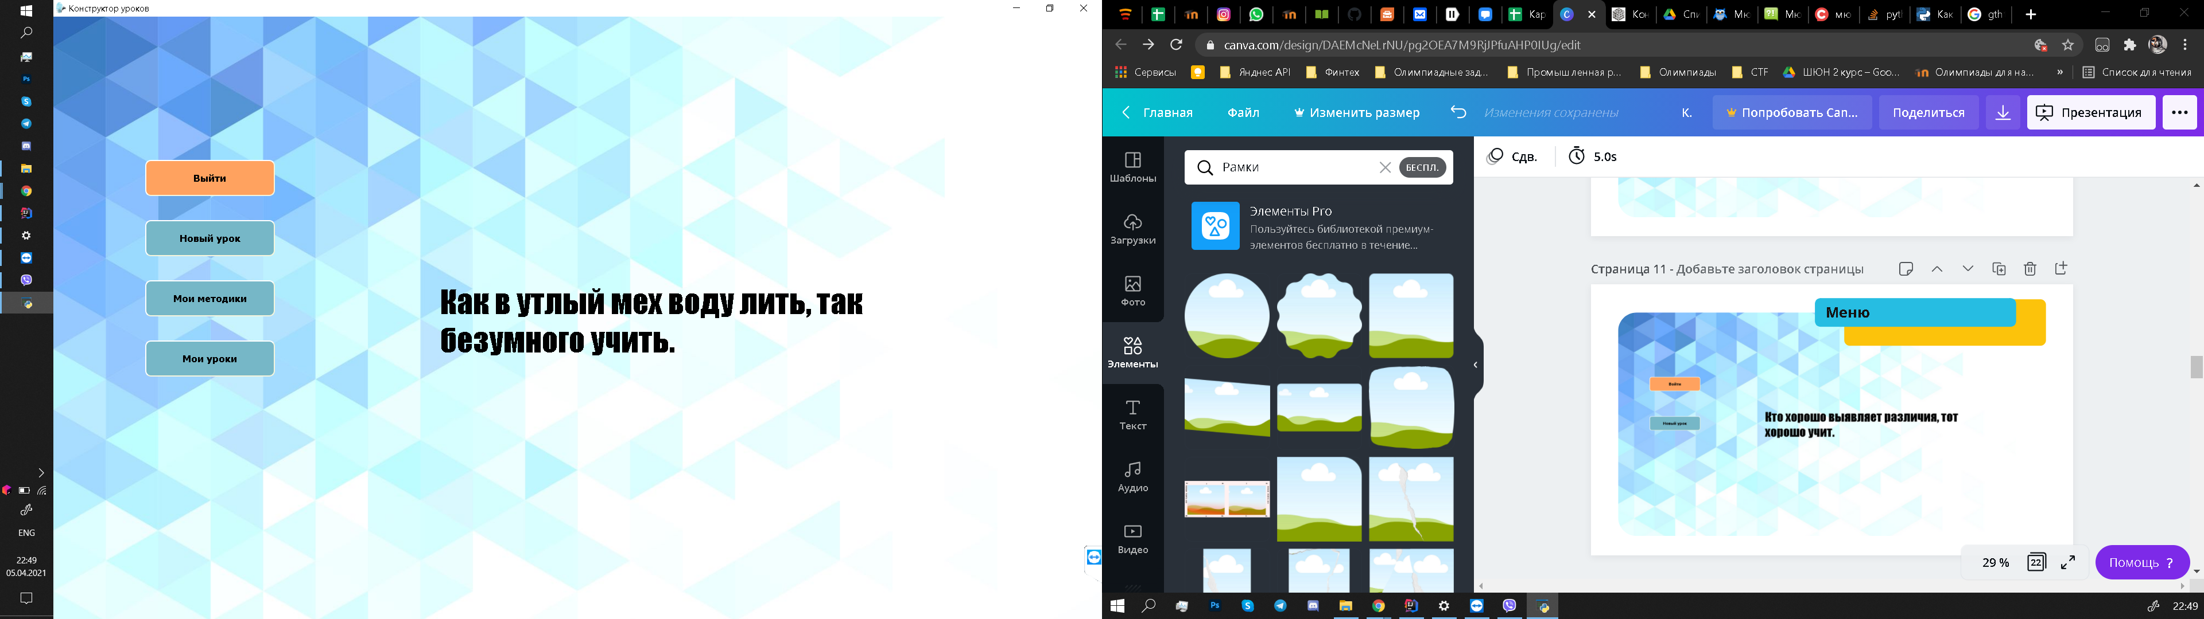

Рисунок 2. Окно меню у авторизованного пользователя

Окно Авторизации содержит поля ввода email и пароль, если пользователь уже зарегистрирован в приложении, то он вводит значения в эти поля и наживает на кнопку “Войти”. Программа проверяет данные, введенные пользователем, и выдает свой вердикт: Такого пользователя не существует, Неверный пароль, Вы не заполнили все поля. (Рисунок 3). Иначе предусмотрена регистрация, нажимаем на кнопку “Регистрация”. В окне регистрации есть поля для ввода ФИО, email, пароль, повторите пароль. Аналогично авторизации при нажатии на “V” программа проверяет значения в полях ввода. (Рисунок 4).

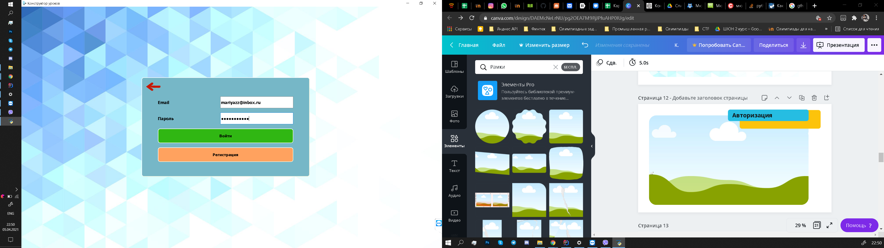

Рисунок 3. Окно авторизации

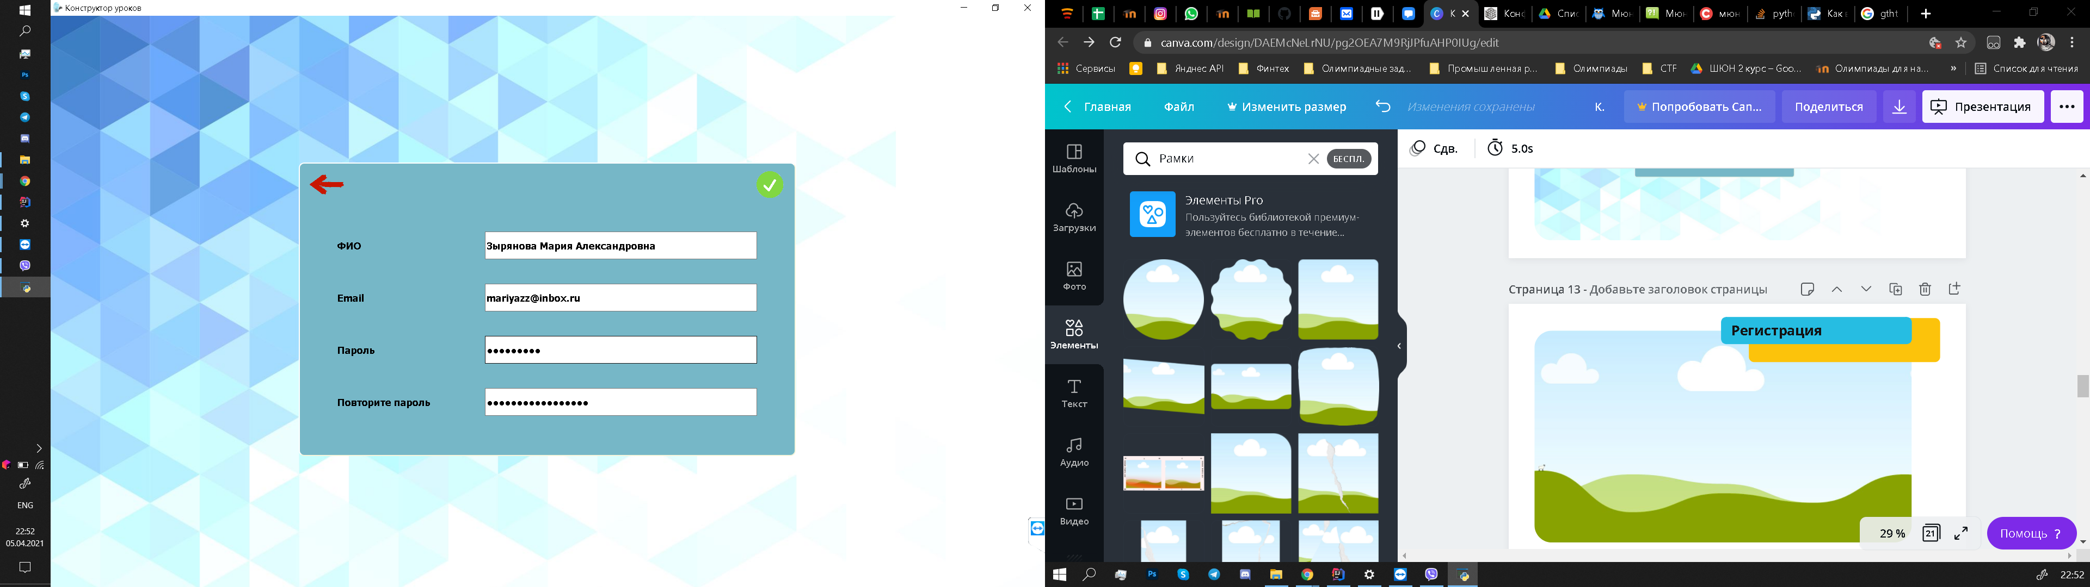

Рисунок 4. Окно регистрации

Окно параметров урока содержит объекты, которые необходимо заполнить (Рисунок 5). От них зависит содержание этапов урока и карты, предлагаемы в зависимости от настроек урока.

* Тема урока – название урока, его тема
* Предмет
* Тип урока (новый материал, контроль усвоения, проверка понимания, закрепление материала)
* Класс
* Характеристика класса (Активные дети, пассивные дети, дружный класс, имеются лидеры, проблемы с дисциплиной)
* Длительность урока
* Требуется ли знакомство с классом – для первого урока в этом классе
* Компетенции – выбор нескольких одновременно

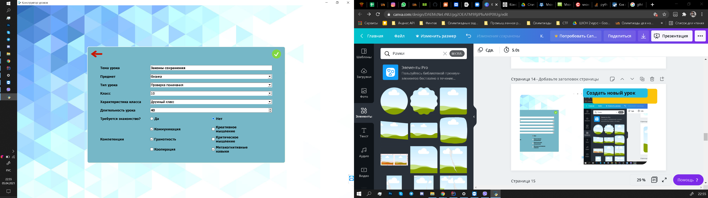

Рисунок 5. Окно параметров урока

При нажатии на кнопку “ОК” из базы данных изымаются все карты соответствующие введенным ранее данным. Открывается окно выбора методик урока (Рисунок 6).

Сверху поисковая строка по методикам, выбранного этапа урока.

Справа можно выбрать этапы урока, в соответствии с каждым из них, карты предлагаются пользователю. Это позволяет быстро найти интересные методики и гораздо точнее формировать урок.

Слева у нас находится панель урока. На ней отображаются все карты, выбранные учителем, и краткая памятка сверху, чтобы можно было проверить введенные ранее данные.

Время урока расположено сверху. Оно будет меняться в зависимости от уже “потраченного времени” урока.

(Каждая карта содержит лимит времени, предполагается, что учитель реализует методику в течении этого времени. При добавлении карт в свой урок, оставшееся время урока будет обновляться на новое)

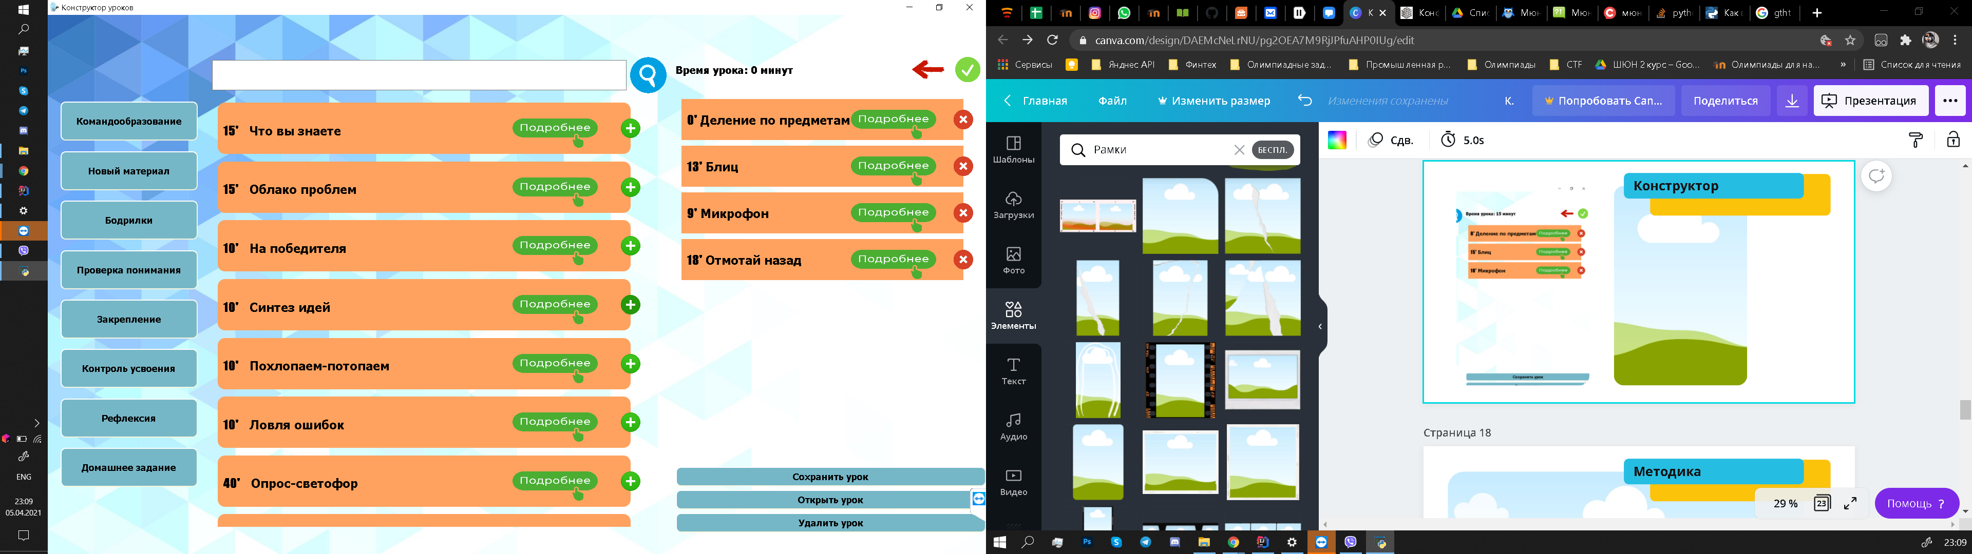

Рисунок 6. Открывается окно выбора методик урока

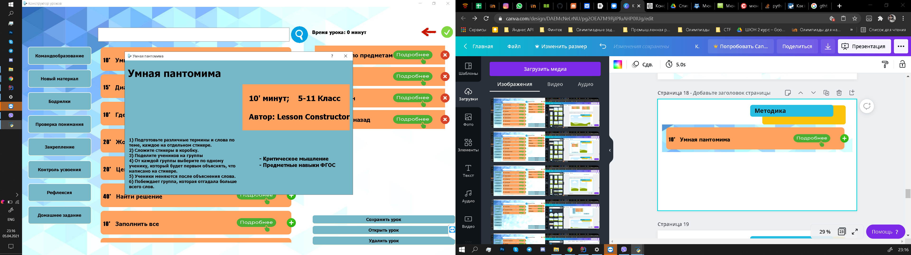

Рисунок 7. Отображение содержания карт-методик

Учитель может выбрать несколько карт, даже если сумма времени карт ровна 40 минут (на дополнительные карты выделено 20 минут). Чтобы все карты поместились во временной диапазон урока, у каждой карты устанавливается новое время (пропорционально уменьшается относительно времени других карт).

Когда вы закончите с конструированием урока и нажмете зеленую кнопку “V”, она расположена над картами, то все выбранные вами карты отобразятся в Документе с расширением doc. Ее Вы можете сохранить к себе на компьютер в формате doc/docx. Если пользователь авторизован, то документ также сохраняется в базу данных и в дальнейшем может повторно сохраняться. (Рисунок 8)

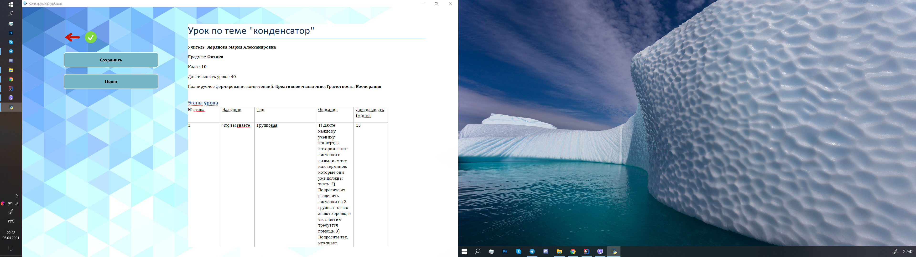

Рисунок 8. форма отображения краткого конспекта урока

Также из главного меню можно при нажатии на кнопку “Мои методики” попасть в новое окно. В нем мы можем видеть поисковую строку, кнопку “назад”, кнопку создания новой методики и скролл с уже созданными мной методиками. (Рисунок 9)

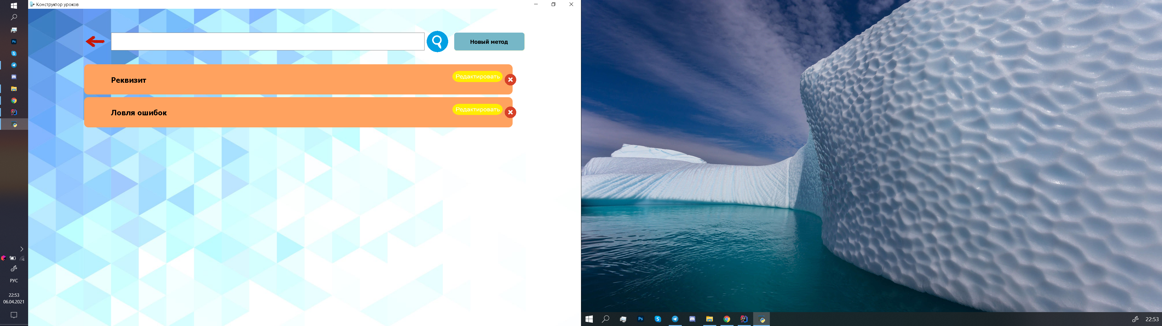

Рисунок 9. форма Окно Мои методики

Кнопка “Новый метод” открывает диалоговое окно с полями ввода значений. (Рисунок 10)

* Название – название нового метода
* Длительность – продолжительность методики в минутах
* Классы – классы для которых рассчитана методика
* Тип – тип может быть: групповая, индивидуальная, групповая/индивидуальная.
* Этап урока – этап к которому относится урок: знакомство, деление на команды, новый материал, бодрилки, проверка понимания, закрепление материала, контроль усвоения, рефлексия, домашнее задание.
* Фгос – компетенция фгос, к которой относится методика
* Компетенции - креативное мышление, грамотность, кооперация, коммуникация, критическое мышление, метакогнитивные навыки. (Выбираем все которые развивает этот метод)

Разместить локально – bool значение, определяет размещение методики: локальное или глобальное

* Содержание – суть, текс описывающий методику

Карта методики содержит название, кнопку “Редактировать” и кнопку “X”. Последняя кнопка удаляет методику из базы данных. А кнопка редактирования открывает диалоговое окно “Новый метод”, но вводит в поля автоматически все значения из этого метода. (Рисунок 11)

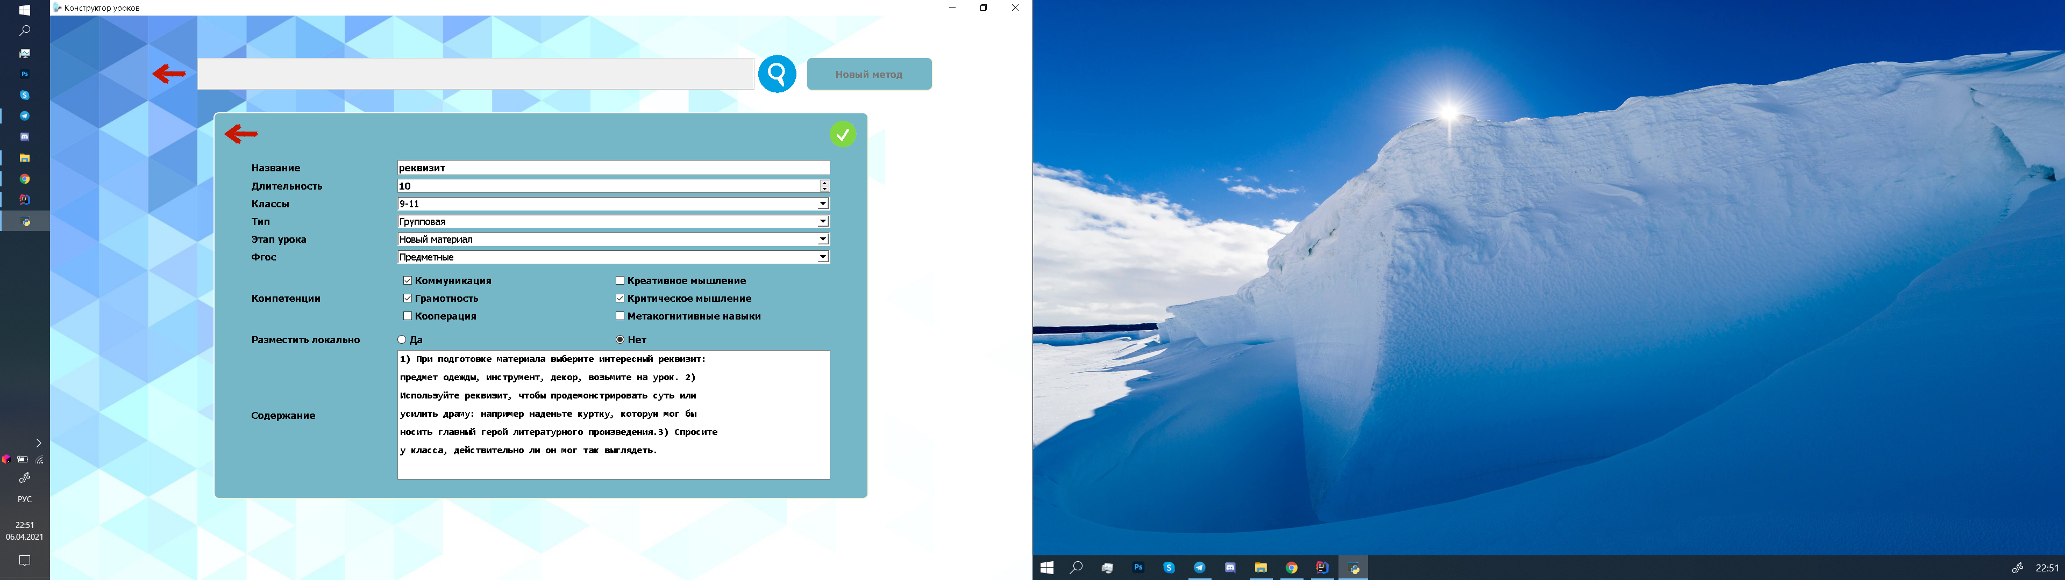

Рисунок 10. форма Диалоговое окно Новый метод

Из главного меню можно попасть и в окно Мои Уроки, просто нажимаем на кнопку “Мои уроки”.

В нем мы можем видеть поисковую строку, кнопку “назад” и скролл с уже созданными мной уроками. Карта урока содержит дату создания, название, кнопку “Сохранить” и кнопку “X”. Последняя кнопка удаляет урок из базы данных.

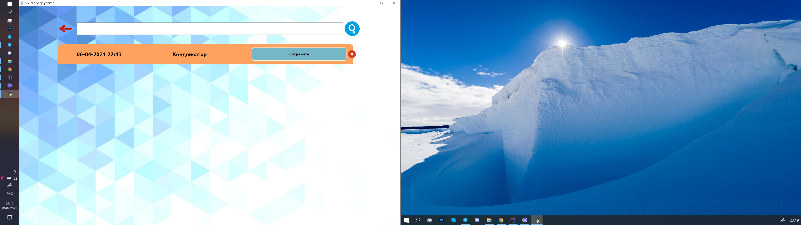

Рисунок 11. Окно Мои Уроки

**Содержание карт-методик**

На главной странице карты расположено название и время. С помощью кнопки “+” можно добавить карту в свой урок. Аналогично, если карта уже у вас в уроке, то вы можете ее удалить. С помощью кнопки “Подробнее” открывается модальное окно, в котором отображается краткое описание методики и компетенции, которые она в себя включает, автора методики, время (Рисунок 7).

**Структура базы данных**

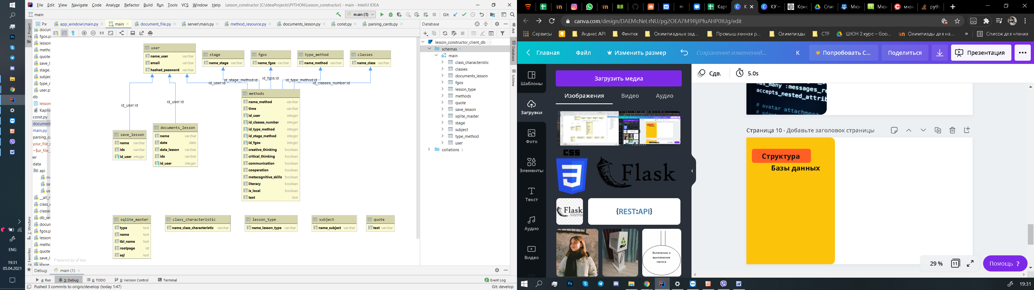

Рисунок 12. Структура базы данных

Графическое представление структуры базы данных показано на Рисунке 12.

**Таблица methods – таблица методических карт:**

Id – Порядковый номер карточки

Name_method – Название методики карточки

Time – Время отведенное на проведение метода карточки

Id_classes_number – id номер (ссылка на таблицу classes)

Id_type_method – id номер (ссылка на таблицу type_method)

Id_stage_method – id номер (ссылка на таблицу stage)

Id_fgos id номер (ссылка на таблицу fgos)

Creative_thinking – наличие креативных навыков

Critical_thinking – наличие критических навыков

Communication – наличие коммуникативных навыков

Cooperation – наличие кооперативных навыков

Metacognitive_skills – наличие метакогнитивных навыков

Literacy – наличие навыка грамотности

Is_local – bool значение, определяет размещение методики: локальное или глобальное

Text – текст карточки

**Таблица User – таблица школьных предметов:**

Id – Порядковый номер пользователя

Name_user – ФИО пользователя

Email – email пользователя

Hashed_password – Захешированный пароль

**Таблица Documents_lesson – таблица школьных предметов:**

Id – Порядковый номер документа

Name – Название документа

Date – Дата сохранения документа

Data_lesson – Содержание урока, основная информация: предмет, класс, учитель, компетенции.

Ids – id методов, входящих в урок

Id_user - id номер (ссылка на таблицу user)

**Таблица Subject – таблица школьных предметов:**

Id – Порядковый номер предмета

Name_subject – Название предмета

**Таблица Class_charakteristic – таблица характеристик детей класса:**

Id – Порядковый номер характеристики

Name_ class_charakteristic – наименование характеристики

**Таблица save_lesson – таблица сохраненных уроков:**

Id – Порядковый номер урока

Name – Название урока

Ids – список id всех карт, задействованных в уроке

**Таблица type_method – таблица типов методов:**

Id – Порядковый номер типа метода

Name_ type_method – Название типа

**Таблица lesson_type– таблица типов урока:**

Id – Порядковый номер типа урока

Name_ lesson_type – название типа

**Таблица stage – таблица этапов урока:**

Id – Порядковый номер этапа

Name_ stage – Название этапа

**Таблица classes – таблица возрастного диапазона классов:**

Id – Порядковый номер диапазона

Name_ class – диапазон классов

**Таблица fgos – таблица типов ФГОС стандартов:**

Id – Порядковый номер типа

Name_ fgos – название типа

Все внешние взаимосвязи таблиц отображены на рисунке выше

База данных - SQLite

**Заключение**

В итоге получилась полноценная программа для создания уроков. Она включает в себя множество методик, которые точно подойдут каждому учителю для создания интересного урока, позволяющего формировать у учащихся необходимые компетенции.

Впоследствии приложение будет изменяться, как внешне, так и функционально. В ближайшем будущем будет реализованы:

1. Клиент-серверная технология в приложении;

2. WEB версия приложения

3. Режим модератора

Сейчас идет разработка Клиент-серверного приложения, благодаря этому учитель сможет пользоваться методиками с другими учителями и публиковать свои в общую сеть.

Цель работы достигнута. Запланированные работы по проекту выполнены.

Исходный код программы можно свободно скачать по ссылке: <https://github.com/MariaZyryanova72/Lesson_constructor>. Все желающие могут склонировать и запустить на своем компьютере данное приложение.

**Список** **литературы**

1. Сергеенкова, К. В. Урок по ФГОС как новая форма организации образовательного процесса / К. В. Сергеенкова. — Текст : непосредственный // Теория и практика образования в современном мире : материалы VII Междунар. науч. конф. (г. Санкт-Петербург, июль 2015 г.). — Санкт-Петербург: Свое издательство, 2015. — С. 224-225. — / [Электронный ресурс]. – Режим доступа: <https://moluch.ru/conf/ped/archive/152/8406/>.
2. Попова, С.М. Формирование ключевых компетенций обучающихся в соответствии с требованиями ФГОС на уроках истории и обществознания.// Международный педагогический портал (лицензия на осуществление образовательной деятельности №9757-л, свидетельство о регистрации СМИ №ЭЛ ФС 77-65391) / [Электронный ресурс]. – Режим доступа: <https://solncesvet.ru/opublikovannyie-materialyi/formirovanie-klyuchevyh-kompetenciy-o/>
3. ООО ИКРА. Школьный конструктор опыта. / [Электронный ресурс]. – Режим доступа: <https://shko.ikraikra.ru>
4. Днепров, Э.Д. Модернизация российского образования: документы и материалы./ Э.Д. Днепров. - Москва: ГУ ВШЭ, 2002, cерия "Библиотека развития образования", - 332 с.
5. Николаева, А.Д., Маркова, О.И. Метапредметные компетенции как педагогическая категория // Современные проблемы науки и образования. – 2015. – № 4.; / [Электронный ресурс]. – Режим доступа: <http://www.science-education.ru/ru/article/view?id>
6. Прохоренок, Н.А., Дронов, В.А. Python 3.// Н.А. Прохоренок, В.А. Дронов – Санкт-Петербург: БХВ-Петербург, 2019.- С. 608
7. Рамальо, Л. Python. К вершинам мастерства// Л. Ромальо.- М.: ДМК-Пресс, 2016. – С. 770
8. Хеллман, Д. Стандартная библиотека Python 3. Справочник с примерами// Д. Хеллман. – 2-е издание – М: Диалектика, 2019. – С. 1378